**Шило Федора (Szyłowa Chwiedora, Teodora)**

5 ноября 1788 г – крещение сына Павла (НИАБ 136-13-894, лист 5об, №61/1788-р (ориг)).

14 марта 1792 г – крещение сына Алексея (НИАБ 136-13-894, лист 15об, №15/1792-р (ориг)).

18 февраля 1795 г – крещение дочери Елисаветы (НИАБ 136-13-894, лист 23об, №3/1795-р (ориг)), (РГИА 823-2-18, лист 251об,№3/1795-р (коп)).

3 марта 1801 г – возможно, крестная мать у Анны Марты, дочери Шапелевичей Хведора и Агафии с деревни Домашковичи (НИАБ 136-13-894, лист 43, №8/1801-р (ориг)).

**НИАБ 136-13-894:** Лист 5об. **Метрическая запись №61/1788-р (ориг).**

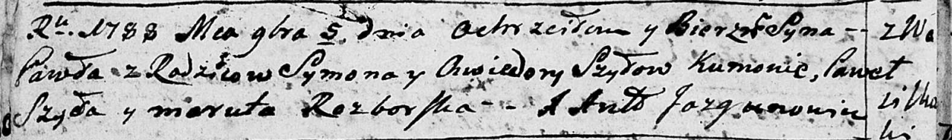

Дедиловичская Покровская церковь. 5 ноября 1788 года. Метрическая запись о крещении.

Szyło Paweł – сын родителей с деревни Васильковка.

Szyło Symon– отец.

Szyłowa Chwiedora – мать.

Szyło Paweł - кум.

Rozborska Maruta - кума.

Jazgunowicz Antoni – ксёндз.

**НИАБ 136-13-894:** Лист 15об. **Метрическая запись №15/1792-р (ориг).**



Дедиловичская Покровская церковь. 14 марта 1792 года. Метрическая запись о крещении.

Szyło Alexyj – сын родителей с деревни Васильковка.

Szyło Symon – отец.

Szyłowa Chwiedora – мать.

Szyło Antoś - кум.

Szyłowa Maruta - кума.

Jazgunowicz Antoni – ксёндз.

**НИАБ 136-13-894:** Лист 23об. **Метрическая запись №3/1795-р (ориг).**

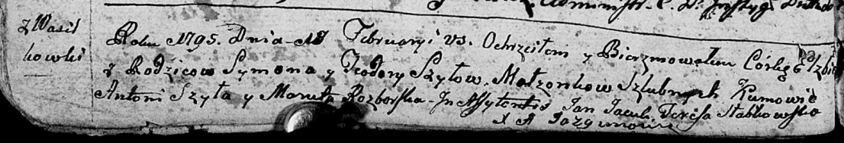

Дедиловичская Покровская церковь. 18 февраля 1795 года. Метрическая запись о крещении.

Szyłowna Elżbieta – дочь родителей с деревни Васильковка.

Szyło Symon – отец.

Szyłowa Teodora – мать.

Szyła Antoni - кум.

Rozborska Maruta - кума.

Jacuk Jan - ассистент.

Słabkowska Teresa - ассистентка.

Jazgunowicz Antoni – ксёндз.

**РГИА 823-2-18:** Лист 251об. **Метрическая запись №3/1795-р (коп).**

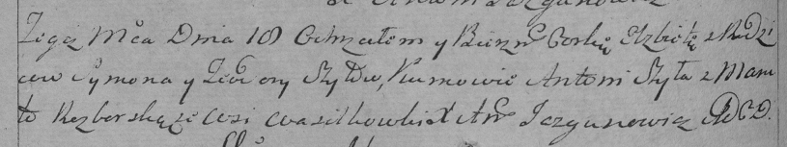

Дедиловичская Покровская церковь. 18 февраля 1795 года. Метрическая запись о крещении.

Szyłowna Elżbieta – дочь родителей с деревни Васильковки.

Szyło Symon – отец.

Szyłowa Teodora – мать.

Szyła Antoni – кум.

Razborska Maruta – кума.

Jazgunowicz Antoni – ксёндз.

**НИАБ 136-13-894:** Лист 43. **Метрическая запись №8/1801-р (ориг).**

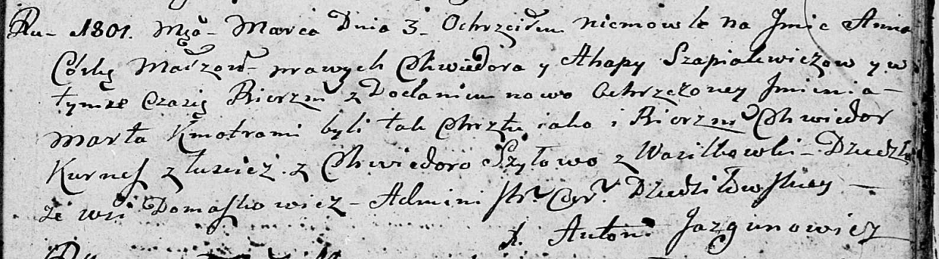

Дедиловичская Покровская церковь. 3 марта 1801 года. Метрическая запись о крещении.

Szapialewiczowa Anna Marta – дочь родителей с деревни Домашковичи.

Szapialewicz Chwiedor – отец.

Szapialewiczowa Ahapa – мать.

Kurnesz Chwiedor – кум, с деревни Лустичи.

Szyłowa Chwiedora – кума, с деревни Васильковка.

Jazgunowicz Antoni – ксёндз.